**PROYECTO MP4-5 UF3**

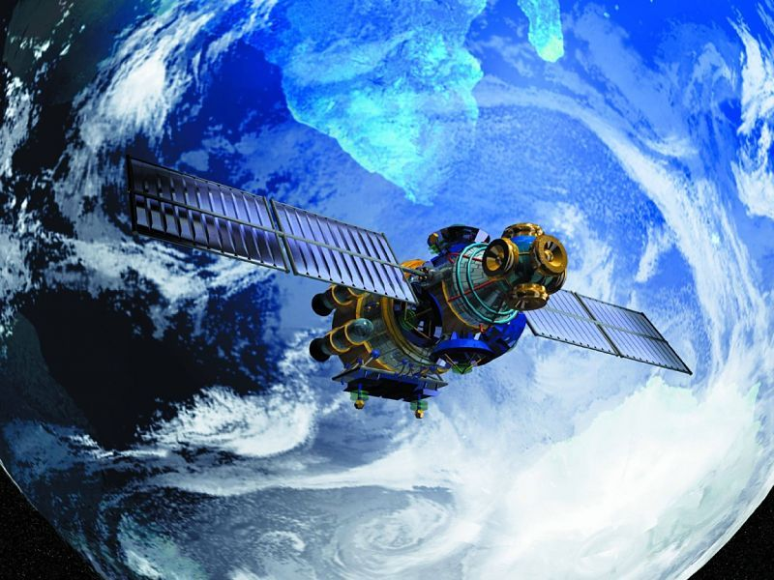

**CLOUDS OVER EUROPE**

**Natalia Soria**

**Natalia García**

INDEX

INTRODUCCIÓN……………………………………………..pag.2

DISEÑO……………………………………………………………pag.

DESARROLLO APLICACIÓN……………………………………..pag.

SUGERENCIAS DE MEJORAS………………………………….pag.

FUENTES…………………………………………………………pag.

INTRODUCCIÓN

DISEÑO

DESARROLLO APLICACIÓN

SUGERENCIAS DE MEJORAS

FUENTES

API’S USADAS EN LA APLICACIÓN:

* [GeoNames](https://www.geonames.org/)
* [Weatherbit | API Documentation](https://www.weatherbit.io/api)

WEBS CONSULTADAS:

* [Convert JSON to C# Classes Online - Json2CSharp Toolkit](https://json2csharp.com/)
* [Bootstrap en Español · La biblioteca HTML, CSS y JS más popular del mundo. (esdocu.com)](https://getbootstrap.esdocu.com/)
* [CSS: Textos con color degradado | Front.id](https://front.id/es/articles/css-textos-con-color-degradado)
* [Bordes de color para perfilar letras: text-stroke y una alternativa | Oloblogger](https://www.oloblogger.com/2014/06/borde-texto-stroke-shadow.html)
* [Flip Cards o Tarjetas Giratorias con CSS3 – Josetxu.com](https://josetxu.com/flip-cards-o-tarjetas-giratorias-con-css3/)
* [Llamar a una API web desde un cliente .NET (C#): ASP.NET 4.x | Microsoft Learn](https://learn.microsoft.com/es-es/aspnet/web-api/overview/advanced/calling-a-web-api-from-a-net-client)
* [List of European capitals by countries (countries-ofthe-world.com)](https://www.countries-ofthe-world.com/capitals-of-europe.html)